ΕΛΛΗΝΙΚΗ ΔΗΜΟΚΡΑΤΙΑ |  | ΣΧΟΛΗ ΕΠΙΣΤΗΜΩΝ ΥΓΕΙΑΣ  ΤΜΗΜΑ ΙΑΤΡΙΚΗΣ | 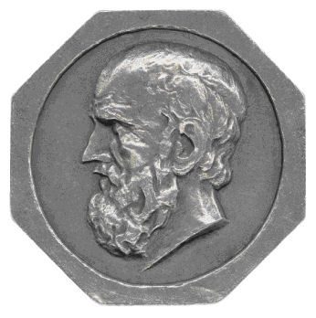
 |  | Γραμματεία
Πληροφορίες: Γεώργιος Αθανασιάδης
Τηλ.: 2310 99 9268
E-mail: geoathana@auth.gr
Κτίριο: Νέων Αμφιθεάτρων Ιατρικής (έναντι ΑΧΕΠΑ)

Θέμα: Εκλογές Διευθυντών Κλινικών του Τομέα Υγείας Παιδιού
Σχετικά: - Άρθρο 48 και 54 του νόμου 4957/2022
- ΚΥΑ αριθμ.123024/21/7.10.2022 (ΦΕΚ 5220Β/7.10.2022)

Σας ενημερώνουμε ότι στο Τμήμα Ιατρικής διεξήχθησαν εκλογές, σύμφωνα με τις παραπάνω σχετικές διατάξεις, για την ανάδειξη Διευθυντών Κλινικών του Τομέα Υγείας Παιδιού
Τα αποτελέσματα από τις ηλεκτρονικές εκλογές είναι τα εξής:
- Ως Διευθυντής της Α' Παιδιατρικής Κλινικής (θητεία 1/9/2024-31/8/2027): ο κ. Ζαφειρίου Δημήτριος
- Ως Διευθυντής της Β' Χειρουργικής Κλινική Παίδων (θητεία 1/9/2024-31/8/2027): ο κ. Κασελάς Χρήστος

Σας διαβιβάζουμε συνημμένα όλα τα σχετικά έγγραφα και παρακαλούμε για τις δικές σας ενέργειες.

Ο Πρόεδρος
του Τμήματος Ιατρικής

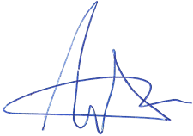

Στέφανος Τριαρίδης
Καθηγητής Ωτορινολαρυγγολογίας *

*Ακριβές Αντίγραφο από το πρωτότυπο
που τηρείται στο αρχείο της υπηρεσίας

